virtio介绍及代码分析 1
1 概述 1
2 主要数据结构 2
2.1 前端核心数据结构 2
2.2 后端核心数据结构 4
3 初始化 5
3.1 前端初始化 5
3.2后端初始化 8
4 I/O处理流程 10
4.1 前端驱动的I/O流程 10
4.2 KVM中截获IO 14
4.3 QEMU中处理IO 16
4.4 中断处理 22
5 I/O环的同步 23
5.1 virtqueue_add_buf 24
5.2 virtqueue_pop 25
5.3 virtqueue_push 25
5.4 virtqueue_get_buf 26

virtio介绍及代码分析

1 概述
virtio构造了一种虚拟化环境所独有的存储设备，因此需要在虚拟机内部安装特定的驱动程序才能正常驱使该设备进行工作。通常我们称虚拟机内部的驱动为前端驱动，称负责实现其功能模拟的程序(KVM平台下即为qemu程序)为后端程序，半模拟技术也常常被叫做前后端技术。在virtio-blk磁盘中，采用iowrite函数将virtqueue的编号写到相应的端口，导致虚拟机退出，进行前端到后端通知，采用中断注入方式实现后端到前端的通知，并通过IO环(vring)进行数据的共享，IO模型也随之发生变化。
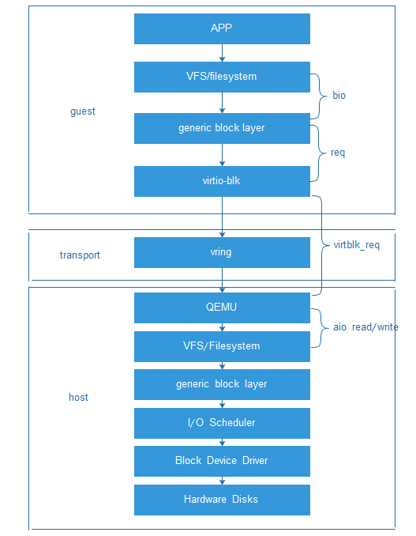
请求的生命周期图

2 主要数据结构

2.1 前端核心数据结构
struct virtio_device {
/*virtio bus中的唯一表示*/
int index;
/*设备对象*/
struct device dev;
/*设备类型唯一标识，用于识别设备driver*/
struct virtio_device_id id;
/*设备配置操作函数指针*/
struct virtio_config_ops *config;
/*设备virtio_queue，一个设备可以多个，用于数据传输*/
struct list_head vqs;
/*设备和driver支持的特性*/
unsigned long features[1];
/*供driver使用的私有指针*/
void *priv;
};
struct virtio_driver {
/*driver对象*/
struct device_driver driver;
/*driver id*/
const struct virtio_device_id *id_table;
/*这个设备支持的特性列表，以数组形式存在这个表中*/
const unsigned int *feature_table;
/*特性表长度*/
unsigned int feature_table_size;
/*设备发现时调用，0成功，-errono错误*/
int (*probe)(struct virtio_device *dev);
/*设备删除时调用*/
void (*remove)(struct virtio_device *dev);
/*在设备配置发生改变时调用*/
void (*config_changed)(struct virtio_device *dev);
};
static struct bus_type virtio_bus = {
.name = "virtio",
.match = virtio_dev_match,
.dev_attrs = virtio_dev_attrs,
.uevent = virtio_uevent,
.probe = virtio_dev_probe,
.remove = virtio_dev_remove,
};
struct virtqueue {
/*设备的vq链表头，一个设备可以有多个vq*/
struct list_head list;
/*当buffer被使用后调用这个callback函数进行通知*/
void (*callback)(struct virtqueue *vq);
const char *name;
/*vq对应的设备*/
struct virtio_device *vdev;
/*私有指针*/
void *priv;
};
struct vring {
unsigned int num;
/*描述符数组*/
struct vring_desc *desc;
/*guest提供给设备的描述符*/
struct vring_avail *avail;
/*指向host使用过的buffers*/
struct vring_used *used;
};
struct vring_desc {
/* Address (guest-physical). */
__u64 addr;
/* Length. */
__u32 len;
/* The flags as indicated above. */
__u16 flags;
/* We chain unused descriptors via this, too */
__u16 next;
};
struct vring_avail {
__u16 flags;
__u16 idx;
__u16 ring[];
};
struct vring_used_elem {
/* Index of start of used descriptor chain. */
__u32 id;
/* Total length of the descriptor chain which was used (written to) */
__u32 len;
};
struct vring_used {
__u16 flags;
__u16 idx;
struct vring_used_elem ring[];
};
struct vring_virtqueue
{
struct virtqueue vq;
/*用于存储数据的数据结构*/
struct vring vring;
/*host是否支持indirect方式*/
bool indirect;
unsigned int free_head;
/*上次同步之后添加的个数*/
unsigned int num_added;
/*最近一次使用的index*/
u16 last_used_idx;
void (*notify)(struct virtqueue *vq);
/*callback函数需要用到的入参*/
void *data[];
};

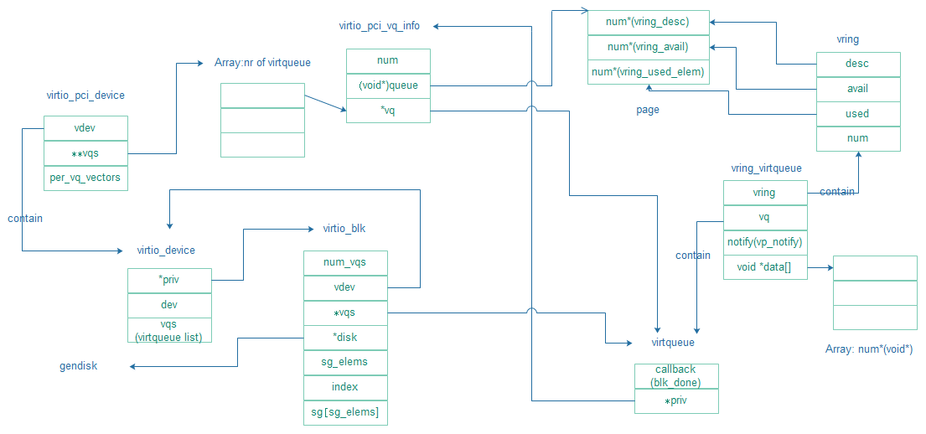

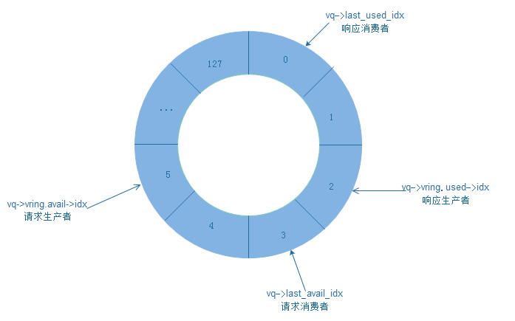
两个生产者-消费者模型：
前端驱动可以看做请求的生产者和响应的消费者；
后端驱动看做请求的消费者和响应的生产者；

2.2 后端核心数据结构
/*virtio子设备信息*/
struct VirtIODevice
{
/*设备名，块中为virtio-blk*/
const char *name;
/*设备状态*/
uint8_t status;
/*中断请求*/
uint8_t isr;
uint16_t queue_sel;
VirtQueue *vq;
...
};
typedef struct VirtIOBlockReq
{
VirtIOBlock *dev;
/*队列中的散列表元素*/
VirtQueueElement elem;
/*以下三个域与guest中定义对应*/
struct virtio_blk_inhdr *in; //status
struct virtio_blk_outhdr *out;
struct virtio_scsi_inhdr *scsi;
} VirtIOBlockReq;
struct VirtQueue
{
VRing vring;
/*请求的消费者*/
uint16_t last_avail_idx;
/*队列中正在处理的请求数目*/
int inuse;
...............
void (*handle_output)(VirtIODevice *vdev, VirtQueue *vq);
VirtIODevice *vdev;
};
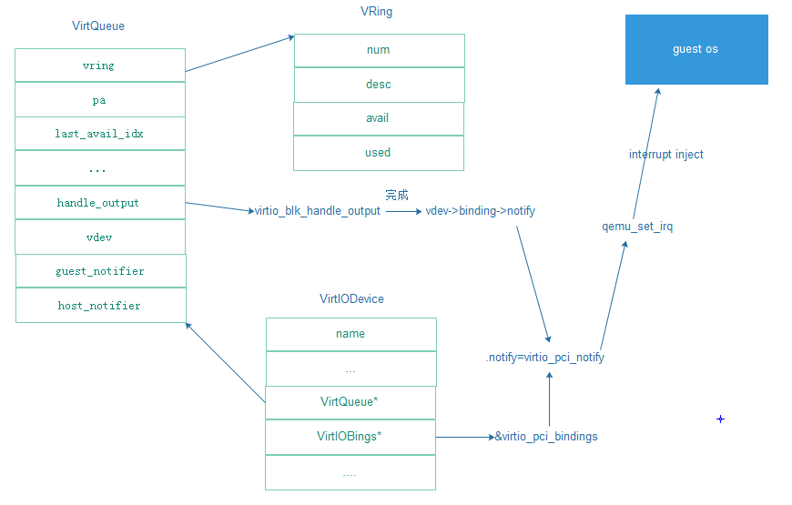

3 初始化

3.1 前端初始化
当virtio后端模拟出virtio_blk设备后，guest os扫描到此virtio设备，然后调用virtio_pci_driver中virtio_pci_probe函数完成pci设备的启动。
注册一条virtio_bus，同时在virtio总线进行注册设备。当virtio总线进行注册设备register_virtio_device，将调用virtio总线的probe函数：virtio_dev_probe（）。该函数遍历驱动，找到支持驱动关联到该设备并且调用virtio_driver probe。
virtblk_probe函数调用流程如下：
- virtio_config_val：得到硬件上支持多少个segments（因为都是聚散IO，segment应该是指聚散列表的最大项数），这里需要注意的是头部和尾部个需要一个额外的segment
- init_vq：调用init_vq函数进行virtqueue、vring等相关的初始化设置工作。
- alloc_disk：调用alloc_disk为此虚拟磁盘分配一个gendisk类型的对象
- blk_init_queue：注册queue的处理函数为do_virtblk_request
static int __devinit virtblk_probe(struct virtio_device *vdev)
{
......................................
err = virtio_config_val(vdev, VIRTIO_BLK_F_SEG_MAX,offsetof(struct virtio_blk_config, seg_max),&sg_elems);
....................................................
err = init_vq(vblk);
vblk->disk = alloc_disk(1 << PART_BITS);

q = vblk->disk->queue = blk_init_queue(do_virtblk_request, NULL);
....................................
add_disk(vblk->disk); //使设备对外生效
}
init_vq完成virtqueue和vring的分配，设置队列的回调函数，中断处理函数，流程如下：
——>init_vq
——>virtio_find_single_vq
——>vp_find_vqs
——>vp_try_to_find_vqs
——>setup_vq
——>vring_new_virtqueue
——>request_irq
vp_try_to_find_vqs代码如下：
static int vp_try_to_find_vqs(struct virtio_device *vdev, unsigned nvqs,struct virtqueue *vqs[],
vq_callback_t *callbacks[],const char *names[],
bool use_msix,bool per_vq_vectors)
{
......................................
for (i = 0; i < nvqs; ++i) {
vqs[i] = setup_vq(vdev, i, callbacks[i], names[i], msix_vec);
....................................................................
/*使用MSI-X机制的中断且per_vq_vectors为1，为每个队列指定一个中断vector*/
err = request_irq(vp_dev->msix_entries[msix_vec].vector,
vring_interrupt, 0,
vp_dev->msix_names[msix_vec], vqs[i]);
}
return 0;
}
setup_vq完成virtqueue、vring的分配和初始化任务：
static struct virtqueue *setup_vq(struct virtio_device *vdev, unsigned index,
void (*callback)(struct virtqueue *vq),const char *name,u16 msix_vec)
{
struct virtqueue *vq;
/*写寄存器退出guest，设置设备的队列序号，对于块设备就是0（最大只能为64） */
iowrite16(index, vp_dev->ioaddr + VIRTIO_PCI_QUEUE_SEL);
/*得到硬件队列的深度num*/
num = ioread16(vp_dev->ioaddr + VIRTIO_PCI_QUEUE_NUM);
.......................................
/* IO同步信息，如虚拟队列地址，会调用virtio_queue_set_addr进行处理*/
iowrite32(virt_to_phys(info->queue) >> VIRTIO_PCI_QUEUE_ADDR_SHIFT,
vp_dev->ioaddr + VIRTIO_PCI_QUEUE_PFN);
........................................
/* 分配vring_virtqueue对象，该结构中包含了vring和virtqueue，并且返回virtqueue对象指针*/
vq = vring_new_virtqueue(info->num, VIRTIO_PCI_VRING_ALIGN,
vdev, info->queue, vp_notify, callback, name);
............................................
return vq;
}
IO同步信息，如虚拟队列地址，会调用virtio_queue_set_addr进行处理：
virtio_queue_set_addr(vdev, vdev->queue_sel, addr);
—> vdev->vq[n].pa = addr;//n=vdev->queue_sel，即同步队列地址
—> virtqueue_init(&vdev->vq[n]); //初始化后端的虚拟队列
其中，pa是由客户机传送过来的物理页地址，在主机中就是主机的虚拟页地址，赋值给主机中对应vq，则同步了主客机中虚拟队列地址，之后vring中的avail、已使用缓冲used均得到同步。
分配vring_virtqueue对象由vring_new_virtqueue函数完成：
struct virtqueue *vring_new_virtqueue(unsigned int num, unsigned int vring_align,
struct virtio_device *vdev,void *pages,void (*notify)(struct virtqueue *),
void (*callback)(struct virtqueue *),const char *name)
{
/* vring对象的desc、avail、used三个域瓜分了分配的内存页面*/
vring_init(&vq->vring, num, pages, vring_align);
vq->vq.callback = callback;
.................
vq->notify = notify;
vq->last_used_idx = 0;
vq->num_added = 0;
vq->num_free = num;
vq->free_head = 0;
for (i = 0; i < num-1; i++) {
vq->vring.desc[i].next = i+1;
vq->data[i] = NULL;
}
vq->data[i] = NULL;
return &vq->vq;
}

3.2后端初始化
后端驱动的初始化流程实际是后端驱动的数据结构进行初始化，设置PCI设备的信息，并结合到virtio设备中，设置主机状态，配置并初始化虚拟队列，为每个块设备绑定一个虚拟队列及队列处理函数以处理IO请求。
virtio-block后端初始化流程：
type_init(virtio_pci_register_types)
--->type_register_static(&virtio_blk_info)
--->class_init = virtio_blk_class_init,
--->k->init = virtio_blk_init_pci;
virtio_blk_init_pci代码如下：
static int virtio_blk_init_pci(PCIDevice *pci_dev)
{
....................
/*初始化virtio-blk设备*/
vdev = virtio_blk_init(&pci_dev->qdev, &proxy->blk);
....................
/*初始化virtio-blk pci相关信息*/
virtio_init_pci(proxy, vdev);
}
virtio_blk_init_pci调用virtio_blk_init来初始化virtio-blk设备，virtio_blk_init代码如下：
VirtIODevice *virtio_blk_init(DeviceState *dev, VirtIOBlkConf *blk)
{
VirtIOBlock *s;
.........................
/*分配一个VirtIODevice结构并为它赋值，主要描述IO设备的一些配置接口和属性*/
s = (VirtIOBlock *)virtio_common_init("virtio-blk", VIRTIO_ID_BLOCK,
sizeof(struct virtio_blk_config), sizeof(VirtIOBlock));
.................................
/*生成vq并设置vq的中vring处理的最大个数和handle_output函数*/
s->vq = virtio_add_queue(&s->vdev, 128, virtio_blk_handle_output);
......................................
return &s->vdev;
}
调用virtio_init_pci来初始化virtio-blk pci相关信息，virtio_init_pci代码如下：
void virtio_init_pci(VirtIOPCIProxy *proxy, VirtIODevice *vdev)
{
.......................
/*获得virtio-pci设备端口length*/
size = VIRTIO_PCI_REGION_SIZE(&proxy->pci_dev) + vdev->config_len;
/*初始化virtio-pci读写端口操作和length*/
memory_region_init_io(&proxy->bar, &virtio_pci_config_ops, proxy,"virtio-pci", size);
/*对virtio-pci中注册bar*/
pci_register_bar(&proxy->pci_dev, 0, PCI_BASE_ADDRESS_SPACE_IO,&proxy->bar);

/*绑定virtio-pci总线的ops并指向设备代理proxy*/
virtio_bind_device(vdev, &virtio pci_bindings, proxy);
.............
}
其中，virtio-pic读写操作为virtio_pci_config_ops：
static const MemoryRegionPortio virtio_portio[] = {
{ 0, 0x10000, 2, .write = virtio_pci_config_writew, },
...............................
{ 0, 0x10000, 2, .read = virtio_pci_config_readw, },
};
在设备注册完成后，qemu调用io_region_add进行io端口注册：
static void io_region_add(MemoryListener *listener,MemoryRegionSection *section)
{
....................
/*io端口信息初始化*/
iorange_init(&mrio->iorange, &memory_region_iorange_ops,
section->offset_within_address_space, section->size);
/*io端口注册*/
ioport_register(&mrio->iorange);
}
ioport_register调用register_ioport_read及register_ioport_write将io端口对应的回调函数保存到ioport_write_table数组中：
int register_ioport_write(pio_addr_t start, int length, int size,IOPortWriteFunc *func, void *opaque)
{
................................
for(i = start; i < start + length; ++i) {
/*设置对应端口的回调函数*/
ioport_write_table[bsize][i] = func;
.................................
}
return 0;
}

4 I/O处理流程

4.1 前端驱动的I/O流程
GuestOS来了一个IO请求后，通过一系列处理过程，文件系统下发的bio均合并到request_queue中，在驱动层中，request_queue会调用其中的request_fn方法，在virtio前端驱动中，request_fn是virtio-blk模块的do_virtblk_request方法，流程如下：
do_virtblk_request
——>blk_peek_request
——>do_req
——>sg_set_buf
——>blk_rq_map_sg
——>virtqueue_add_buf
——>vring_add_indirect
——>virtqueue_kick
——>virtqueue_kick_prepare
——>virtqueue_notify
——>vp_notify
——>iowrite16
do_virtblk_request代码如下：
static void do_virtblk_request(struct request_queue *q)
{
struct virtio_blk *vblk = q->queuedata;
struct request *req;
/*在while循环中blk_peek_request从队列中取一个请求*/
while ((req = blk_peek_request(q)) != NULL) {
if (!do_req(q, vblk, req)) {
..................................
}
}
virtqueue_kick(vblk->vq);
}
do_req函数，将req中bio链表中的bio_vec指向的内存页面，转为由vblk中的sg指向，并且初始化virtblk_req结构:
static bool do_req(struct request_queue *q, struct virtio_blk *vblk,struct request *req)
{
unsigned long num, out = 0, in = 0;
struct virtblk_req *vbr;
vbr->req = req;
/*设置vbr的out_hdr对象(该对象用来向后端描述这次请求)，存放在desc table中的第一项*/
if (req->cmd_flags & REQ_FLUSH) {
vbr->out_hdr.type = VIRTIO_BLK_T_FLUSH;
vbr->out_hdr.sector = 0;
vbr->out_hdr.ioprio = req_get_ioprio(vbr->req);
} else {
switch (req->cmd_type) {
case REQ_TYPE_FS://文件系统请求
vbr->out_hdr.type = 0;
vbr->out_hdr.sector = blk_rq_pos(vbr->req);
vbr->out_hdr.ioprio = req_get_ioprio(vbr->req);
break;
case REQ_TYPE_BLOCK_PC: //scsi命令
vbr->out_hdr.type = VIRTIO_BLK_T_SCSI_CMD;
................
case REQ_TYPE_SPECIAL:
vbr->out_hdr.type = VIRTIO_BLK_T_GET_ID;
.....................
}
}
/*对vblk->sg（scatterlist）进行赋值，out_hdr存在散列表的第一个位置*/
sg_set_buf(&vblk->sg[out++], &vbr->out_hdr, sizeof(vbr->out_hdr));

/*将request的bio_vec映射到散列表*/
num = blk_rq_map_sg(q, vbr->req, vblk->sg + out);
...............................................
/*在散列表的最后一个位置存放request的状态信息vbr->status*/
sg_set_buf(&vblk->sg[num + out + in++], &vbr->status,sizeof(vbr->status));
if (num) {
if (rq_data_dir(vbr->req) == WRITE) {
vbr->out_hdr.type |= VIRTIO_BLK_T_OUT;
out += num;
} else {
vbr->out_hdr.type |= VIRTIO_BLK_T_IN;
in += num;
}
}
/*把发送到消息缓存写到virtqueue队列*/
if (virtqueue_add_buf(vblk->vq, vblk->sg, out, in, vbr) < 0) {
mempool_free(vbr, vblk->pool);
return false;
}
return true;
}
将sg中的内容转由vring_virtqueue中的vring结构来保存，调用virtqueue_add_buf函数：
int virtqueue_add_buf(struct virtqueue *_vq,struct scatterlist sg[],
unsigned int out,unsigned int in,void *data)
{
...................
/* 分配一个indirect descriptor table,将sg中的段存放到间接描述符表中*/
if (vq->indirect && (out + in) > 1 && vq->num_free) {
head = vring_add_indirect(vq, sg, out, in);
if (head != vq->vring.num)
goto add_head;
}
......................
vq->num_free -= out + in;
head = vq->free_head;
/*这个是将scatterlist中的out和in方向的数据分别添加到desc表中*/
for (i = vq->free_head; out; i = vq->vring.desc[i].next, out--) {
/*addr域是数据所在的内存地址，VRING_DESC_F_NEXT表示不是最后一项*/
vq->vring.desc[i].flags = VRING_DESC_F_NEXT;
vq->vring.desc[i].addr = sg_phys(sg);
vq->vring.desc[i].len = sg->length;
prev = i;
sg++;
}
for (; in; i = vq->vring.desc[i].next, in--) {
vq->vring.desc[i].flags = VRING_DESC_F_NEXT|VRING_DESC_F_WRITE;
.........................................
}
vq->vring.desc[prev].flags &= ~VRING_DESC_F_NEXT;
/* 调整vring_virtqueue的free_head根据是否使用indirect进行调整,调整的幅度肯定不同*/
vq->free_head = i;
add_head:
vq->data[head] = data; //将vbr请求存放在vq->data[head]中
/*接着把avail表中的下一个idx位置设置为这次填充的请求头部*/
avail = (vq->vring.avail->idx + vq->num_added++) % vq->vring.num;
vq->vring.avail->ring[avail] = head;
......................
return vq->num_free;
}
如果do_req返回真，调用virtqueue_kick通知后端数据已更新：
void virtqueue_kick(struct virtqueue *vq)
{
if (virtqueue_kick_prepare(vq))
virtqueue_notify(vq);
}
调用virtqueue_kick_prepare看是否需要kick，这个函数主要检查两个条件，一个是used vring中flags是否设置为VRING_USED_F_NO_NOTIFY（设置了不通知），另一个是vq->event不为0，判断函数vring_need_event(__u16 event_idx, __u16 new_idx, __u16 old)，event_idx由对端设置在这个里面（used表决定），主要用于批量kick，new_idx - event_idx -1要小于这一批add的总次数才触发kick。
bool virtqueue_kick_prepare(struct virtqueue *_vq)
{
...............................
old = vq->vring.avail->idx;
new = vq->vring.avail->idx = old + vq->num_added;
vq->num_added = 0;
.......................................
if (vq->event) {
needs_kick = vring_need_event(vring_avail_event(&vq->vring),new, old);
} else {
needs_kick = !(vq->vring.used->flags & VRING_USED_F_NO_NOTIFY);
}
return needs_kick;
}
如果需要kick则调用virtqueue_notify，这个函数直接调用vq->notify(_vq)来通知对端
static void vp_notify(struct virtqueue *vq)
{
...................................................
iowrite16(info->queue_index, vp_dev->ioaddr + VIRTIO_PCI_QUEUE_NOTIFY);
}

4.2 KVM中截获IO
虚拟机的VMCS中的设置可以控制一旦执行某个IO指令，会导致子机退出。子机退出后，回到vmx_vcpu_run函数中，继续返回到vcpu_enter_guest，这个函数接着调用vmx_handle_exit对VMExit进行处理。
static int (*kvm_vmx_exit_handlers[])(struct kvm_vcpu *vcpu) = {
[EXIT_REASON_IO_INSTRUCTION] = handle_io,
................................
};
static int handle_io(struct kvm_vcpu *vcpu)
{
/*获取exit qualification*/
exit_qualification = vmcs_readl(EXIT_QUALIFICATION);
.....................................
size = (exit_qualification & 7) + 1;
/*判断io方向，是in还是out*/
in = (exit_qualification & 8) != 0;
port = exit_qualification >> 16;
...........................
return kvm_emulate_pio(vcpu, in, size, port);
}
int kvm_emulate_pio(struct kvm_vcpu *vcpu, int in, int size, unsigned port)
{
.......................................
/*如果在kmod中能完成io的话，就完成处理，不需要再返回qemu了 */
if (!kernel_pio(vcpu, vcpu->arch.pio_data)) {
complete_pio(vcpu);
return 1;
}
return 0;
}
static int kernel_pio(struct kvm_vcpu *vcpu, void *pd)
{
if (vcpu->arch.pio.in)
r = kvm_io_bus_read(&vcpu->kvm->pio_bus, vcpu->arch.pio.port,
vcpu->arch.pio.size, pd);
else
r = kvm_io_bus_write(&vcpu->kvm->pio_bus, vcpu->arch.pio.port,
vcpu->arch.pio.size, pd);
return r;
}
int kvm_io_bus_read(struct kvm_io_bus *bus, gpa_t addr, int len, void *val)
{
int i;
for (i = 0; i < bus->dev_count; i++)
if (!kvm_iodevice_read(bus->devs[i], addr, len, val))
return 0;
return -EOPNOTSUPP;
}
static inline int kvm_iodevice_read(struct kvm_io_device *dev,gpa_t addr, int l, void *v)
{
return dev->ops->read ? dev->ops->read(dev, addr, l, v) : -EOPNOTSUPP;
}
如果此设备可以在内核模式就模拟出来，kernel_pio返回真，就不用切换到用户模式，模拟完成后，在__vcpu_run中重新调用vcpu_enter_guest；如果不能在内核态模拟，退出__vcpu_run的执行，直到切换到用户态，在qemu-kvm的kvm_cpu_exec函数中调用kvm_handle_io进行IO指令模拟，完成后再次用ioctl(KVM_RUN)请求恢复guest运行。
实际上对IO操作会返回到Qemu的线程上下文中，调用kvm_handle_io函数处理。
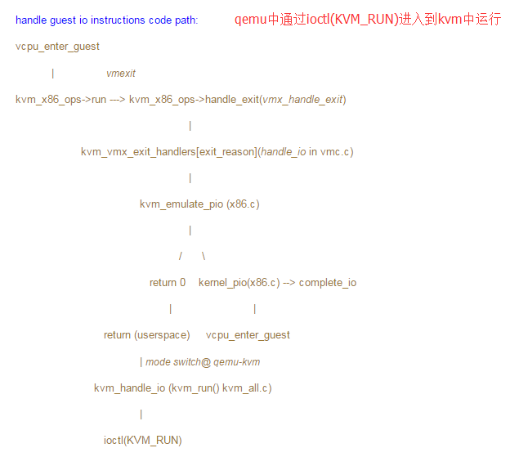

4.3 QEMU中处理IO
切换到用户态后，在kvm_cpu_exec函数中分析退出的原因是由于I/O事件后，调用kvm_handle_io进行处理。
static void kvm_handle_io(uint16_t port, void *data, int direction, int size,uint32_t count)
{
.............................
for (i = 0; i < count; i++) {
switch (size) {
case 1:
cpu_outb(port, ldub_p(ptr));
break;
}
}
}
void cpu_outb(pio_addr_t addr, uint8_t val)
{
............
ioport_write(0, addr, val);
}
static void ioport_write(int index, uint32_t address, uint32_t data)
{
......................
IOPortWriteFunc *func = ioport_write_table[index][address];
................
func(ioport_opaque[address], address, data);
}
调用IO端口注册时，将端口的回调函数保存在ioport_write_table数组中。回调写函数virtio_ioport_write：
static void virtio_ioport_write(void *opaque, uint32_t addr, uint32_t val)
{
switch (addr) {
................................
case VIRTIO_PCI_QUEUE_PFN:
..................................
virtio_queue_set_addr(vdev, vdev->queue_sel, pa);
case VIRTIO_PCI_QUEUE_NOTIFY:
if (val < VIRTIO_PCI_QUEUE_MAX) {
virtio_queue_notify(vdev, val);
}
...................................
}
}
在virtio_ioport_write函数中，当addr为VIRTIO_PCI_QUEUE_NOTIFY时调用virtio_queue_notify函数：
/*vdev是虚拟设备，val是虚拟队列的序号0*/
void virtio_queue_notify(VirtIODevice *vdev, int n)
{
virtio_queue_notify_vq(&vdev->vq[n]);
}
void virtio_queue_notify_vq(VirtQueue *vq)
{
if (vq->vring.desc) {
..........................
vq->handle_output(vdev, vq);
}
}
在virtio_blk_handle_output中，将经过如下流程，最终调用pread/pwrite来完成IO：
virtio_blk_handle_output
——>virtio_blk_get_request
——>virtio_blk_handle_request
——>virtio_blk_handle_write
——>virtio_submit_multiwrite
——>bdrv_aio_multiwrite
——>multiwrite_merge
——>bdrv_aio_writev
——>bdrv_co_aio_rw_vector
——>bdrv_co_do_rw
——>bdrv_co_do_writev
——>drv->bdrv_co_writev
——>raw_co_writev
——>bdrv_co_writev_em
——>bdrv_co_io_em
——>bs->drv->bdrv_aio_writev
——>raw_aio_writev
——>raw_aio_submit
——>paio_submit
——>qemu_paio_submit
——>spawn_thread();
——>qemu_bh_schedule
——>spawn_thread_bh_fn
——>do_spawn_thread
——>thread_create
——>aio_thread
——>handle_aiocb_rw
——>handle_aiocb_rw_linear
——>pwrite/pread
virtio_blk_handle_output代码如下：
static void virtio_blk_handle_output(VirtIODevice *vdev, VirtQueue *vq)
{
MultiReqBuffer mrb = {
.num_writes = 0,
};
/*通过virtio_blk_get_request函数来取得请求，然后调用virtio_blk_handle_request函数来处理请求*/
while ((req = virtio_blk_get_request(s))) {
virtio_blk_handle_request(req, &mrb);
}
/*没有连续的32个请求，将传入的参数mrb中缓存的请求提交出去 */
virtio_submit_multiwrite(s->bs, &mrb);
}
其中，处理写请求的时候会用到MultiReqBuffer结构，这个接口将多个request放入一个数组中一次进行处理，当不超过32个请求时，handle_write仅仅对这个结构进行填充操作。
从vq中取出请求，调用函数virtio_blk_get_request：
static VirtIOBlockReq *virtio_blk_get_request(VirtIOBlock *s)
{
if (req != NULL) {
if (!virtqueue_pop(s->vq, &req->elem)) {
..............................
}
}
return req;
}
调用virtqueue_pop函数从vring中取出一个请求，这个请求中的信息将传递到req的elem域中：
int virtqueue_pop(VirtQueue *vq, VirtQueueElement *elem)
{
unsigned int i, head, max;
target_phys_addr_t desc_pa = vq->vring.desc;
max = vq->vring.num;
/*判断请求生产者和请求消费者之间是否有请求*/
if (!virtqueue_num_heads(vq, vq->last_avail_idx))
return 0;

elem->out_num = elem->in_num = 0;
max = vq->vring.num;
/*取出要处理的第一个head */
i = head = virtqueue_get_head(vq, vq->last_avail_idx++);
if (vring_desc_flags(desc_pa, i) & VRING_DESC_F_INDIRECT) {
/*indirect表中desc的数目*/
max = vring_desc_len(desc_pa, i) / sizeof(VRingDesc);
desc_pa = vring_desc_addr(desc_pa, i);
i = 0;
}
do {
struct iovec *sg;
if (vring_desc_flags(desc_pa, i) & VRING_DESC_F_WRITE) {
elem->in_addr[elem->in_num] = vring_desc_addr(desc_pa, i); //存放Guest的物理地址gpa
sg = &elem->in_sg[elem->in_num++];
} else {
elem->out_addr[elem->out_num] = vring_desc_addr(desc_pa, i);
sg = &elem->out_sg[elem->out_num++];
}
sg->iov_len = vring_desc_len(desc_pa, i);
} while ((i = virtqueue_next_desc(desc_pa, i, max)) != max);

/*sg.iov_base存放qemu的虚拟地址（hva），将上面的gpa映射到hva */
virtqueue_map_sg(elem->in_sg, elem->in_addr, elem->in_num, 1);
virtqueue_map_sg(elem->out_sg, elem->out_addr, elem->out_num, 0);
/*取出要处理的第一个head 记录当前正在处理的请求*/
elem->index = head;
/*正在请求的处理数增加*/
vq->inuse++;
return elem->in_num + elem->out_num;
}
调用virtio_blk_handle_request处理从vq中取出的请求：
static void virtio_blk_handle_request(VirtIOBlockReq *req,MultiReqBuffer *mrb)
{
uint32_t type;
/*out_hdr和status*/
req->out = (void *)req->elem.out_sg[0].iov_base;
req->in = (void *)req->elem.in_sg[req->elem.in_num - 1].iov_base;

type = ldl_p(&req->out->type);
if (type & VIRTIO_BLK_T_FLUSH) {
virtio_blk_handle_flush(req, mrb);
} else if (type & VIRTIO_BLK_T_SCSI_CMD) {
virtio_blk_handle_scsi(req);
} else if (type & VIRTIO_BLK_T_GET_ID) {//获取设备id
VirtIOBlock *s = req->dev;
strncpy(req->elem.in_sg[0].iov_base,s->blk->serial ? s->blk->serial : "",
MIN(req->elem.in_sg[0].iov_len, VIRTIO_BLK_ID_BYTES));
virtio_blk_req_complete(req, VIRTIO_BLK_S_OK);
g_free(req);
} else if (type & VIRTIO_BLK_T_OUT) {
virtio_blk_handle_write(req, mrb);
} else {
virtio_blk_handle_read(req);
}
}
对于写请求，调用virtio_blk_handle_write进行处理：
static void virtio_blk_handle_write(VirtIOBlockReq *req, MultiReqBuffer *mrb)
{
BlockRequest *blkreq;
/*如果磁盘块连续，最多可以对32个写请求进行合并，合并后再提交到QEMU的通用块层*/
if (mrb->num_writes == 32) {
virtio_submit_multiwrite(req->dev->bs, mrb);
}
blkreq = &mrb->blkreq[mrb->num_writes];
blkreq->cb = virtio_blk_rw_complete;
.......................
mrb->num_writes++;
}
当所有队列处理完毕，或者msr达到一次处理请求的上限（32个写请求），则合并qiov指向的sg，将合并的sg缓冲区调用virtio_submit_multiwrite进行处理:
static void virtio_submit_multiwrite(BlockDriverState *bs, MultiReqBuffer *mrb)
{
......................
ret = bdrv_aio_multiwrite(bs, mrb->blkreq, mrb->num_writes);
.........................
mrb->num_writes = 0;
}
请求完成的回调函数virtio_blk_rw_complete，如果正常完成的请求则调用virtio_blk_req_complete将请求push进vq（填充used表），然后调用virtio_notify触发中断通知对端，在host返回到guest时中断会被inject到guest：
virtio-blk数据处理完成，把结果放入队列中
static void virtio_blk_req_complete(VirtIOBlockReq *req, int status)
{
VirtIOBlock *s = req->dev;
/*更新请求的status域*/
stb_p(&req->in->status, status);
virtqueue_push(s->vq, &req->elem, req->qiov.size + sizeof(*req->in));
virtio_notify(&s->vdev, s->vq);
}
调用virtqueue_push环形缓存解映射，设置vring.used：
void virtqueue_push(VirtQueue *vq, const VirtQueueElement *elem,unsigned int len)
{
virtqueue_fill(vq, elem, len, 0);
virtqueue_flush(vq, 1);
}
void virtqueue_fill(VirtQueue *vq, const VirtQueueElement *elem,unsigned int len, unsigned int idx)
{
unsigned int offset;
int i;
/*取消内存映射,更新 ring[idx]中的 id 和 len 字段*/
for (i = 0; i < elem->in_num; i++) {
size_t size = MIN(len - offset, elem->in_sg[i].iov_len);
cpu_physical_memory_unmap(elem->in_sg[i].iov_base,elem->in_sg[i].iov_len,1, size);
offset += elem->in_sg[i].iov_len;
}
for (i = 0; i < elem->out_num; i++)
cpu_physical_memory_unmap(elem->out_sg[i].iov_base,elem->out_sg[i].iov_len,
0, elem->out_sg[i].iov_len);
idx = (idx + vring_used_idx(vq)) % vq->vring.num;
/* Get a pointer to the next entry in the used ring. */
vring_used_ring_id(vq, idx, elem->index);
vring_used_ring_len(vq, idx, len);
}
void virtqueue_flush(VirtQueue *vq, unsigned int count)
{
uint16_t old, new;
...................
/*更新 vring_used 中的 idx*/
old = vring_used_idx(vq);
new = old + count;
vring_used_idx_set(vq, new);
vq->inuse -= count;
.................
}
主机处理完IO请求后，会通过生成并注入中断的形式通知客户机。virtio_notify流程：
virtio_notify
——>virtio_notify_vector
——>vdev->binding->notify
——>virtio_pci_notify
——>qemu_set_irq //注入中断

4.4 中断处理
主机处理完IO请求后，会通过生成并注入中断的形式通知客户机，再次进入客户机之后，会响应中断请求。在前端驱动模块初始化时，就已经指定了virtio-pci的中断处理函数，处理过程如下：
vring_interrupt
——>more_used
——>blk_done
——>virtqueue_get_buf
——>detach_buf
——>__blk_end_request_all
回调函数blk_done代码：
static void blk_done(struct virtqueue *vq)
{
while ((vbr = virtqueue_get_buf(vblk->vq, &len)) != NULL) {
switch (vbr->status) {
case VIRTIO_BLK_S_OK:
error = 0;
..................
}
}
}
void *virtqueue_get_buf(struct virtqueue *_vq, unsigned int *len)
{
struct vring_virtqueue *vq = to_vvq(_vq);
void *ret;
unsigned int i;
if (!more_used(vq)) {
........................
return NULL;
}
i = vq->vring.used->ring[vq->last_used_idx%vq->vring.num].id;
*len = vq->vring.used->ring[vq->last_used_idx%vq->vring.num].len;
....................................
ret = vq->data[i];
/*释放描述符*/
detach_buf(vq, i);
vq->last_used_idx++; //更新vq->last_used_id，指向下一个需要释放的返回结果
................................
return ret;
}
detach_buf 解除desc表中的链表关系，如果是VRING_DESC_F_INDIRECT的，还需要释放INDIRECT表；同时要更新空闲desc表的表头和个数，代码如下：
static void detach_buf(struct vring_virtqueue *vq, unsigned int head)
{
unsigned int i;
vq->data[head] = NULL;/* Clear data ptr. */

i = head;
if (vq->vring.desc[i].flags & VRING_DESC_F_INDIRECT)
kfree(phys_to_virt(vq->vring.desc[i].addr));
while (vq->vring.desc[i].flags & VRING_DESC_F_NEXT) {
i = vq->vring.desc[i].next;
vq->num_free++;
}
vq->vring.desc[i].next = vq->free_head;
vq->free_head = head;
vq->num_free++;
}

5 I/O环的同步
Virtio-blk的vring主要由一个128项的描述符表，available ring和used ring构成，描述符表的目的就是为了存放scatterlist指向数据的地址和长度，描述符表中只存数据在guest中的物理地址，不存数据，且地址指向的长度不超过4K。例如，一个7K的bio结构，单个bio请求的在物理扇区上一定是连续的，但是在内存中不一定是连续的。一个bio包含多个bio_vec，每个bio_vec指向一个page中的部分和全部数据。
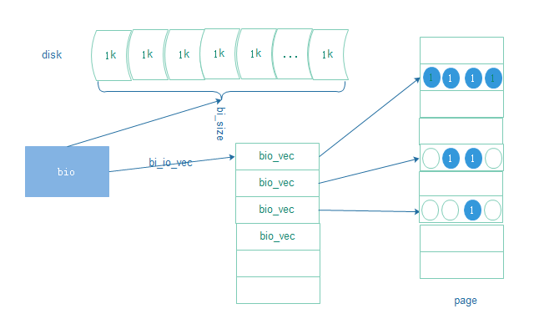
对于聚散IO，可以在一次调用过程中将多个缓冲区的数据写入到一个数据流，或者从一个数据读取数据到多个缓冲区。
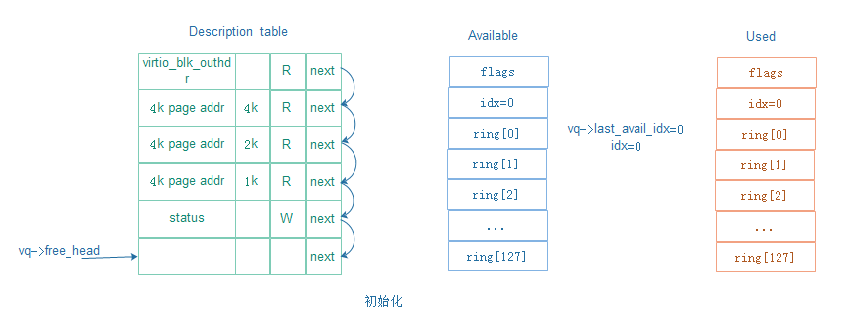
初始化的IO流程图解：
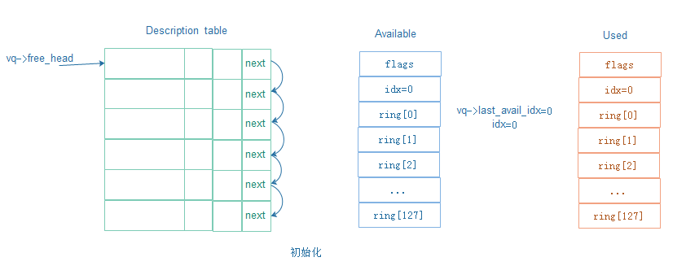

5.1 virtqueue_add_buf
提交一个8KB的写请求后：
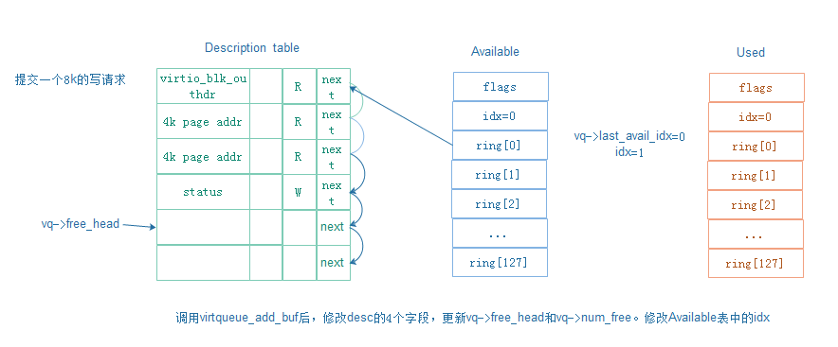

5.2 virtqueue_pop
Qemu中将vq中的写请求取出：
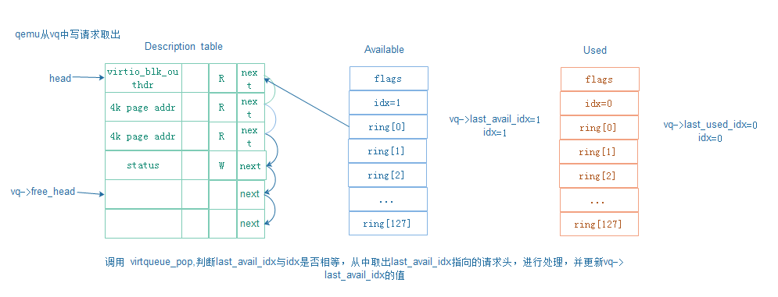

5.3 virtqueue_push
Qemu将取出的写请求发送到底层磁盘进行处理完成后，更新vring：
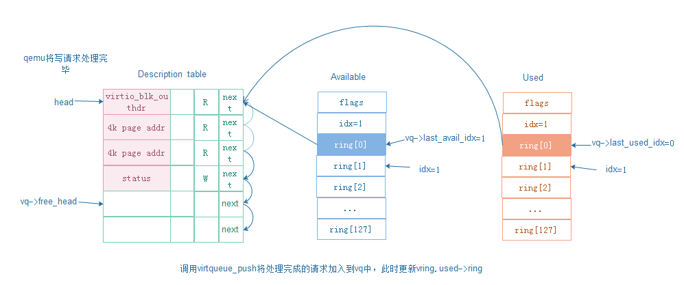

5.4 virtqueue_get_buf
处理完成请求后，通过注入中断通知guest请求完成
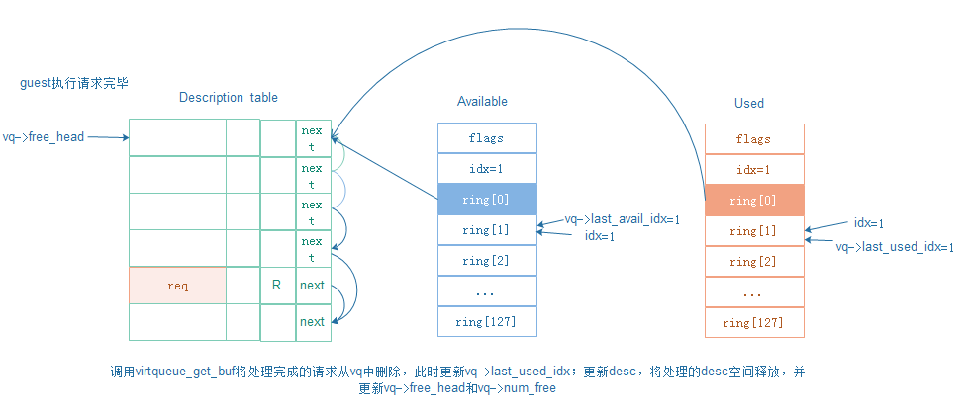
1、主要工作经历
(1)SNG新入职实习生Mini项目——蓝礼APP:主要负责后台开发部分中的接口开发工作，采用apache+wsgi+web.py+python的开发模式，借助web.py框架用python开发接口，提供给前端调用，请求分为GET和POST两种方式，根据前端请求查询数据库，返回结果给前端，涉及到和前端及后台数据库的交互。
(2)“挑灯夜学”的“今夜当红”版面增加产品配置CGI开发需求：配置CGI，开发业务逻辑，调用后台worker，从管理后台读ZK以及对后台拉取数据进行去重、排序，按需返回正确结果。通过该需求开发到预发布，了解了业务开发的流程、环境的配置、多和后台开发人员沟通，以及开发过程会切换到很多环境进行测试，要预留一定的时间完成发布。
(3)群Tab订阅课程配置和热词配置管理后台：定制自己的管理后台写ZK的Writer，以及CGI配置和用hibernate建表、读取数据，编写课程和热词增删查改以及发布CGI业务处理逻辑，并且跟前端人员进行联调。
(4)上传课程封面和老师封面CGI支持Base64编码需求：手机端对图片进行base64编码发送Post请求，新增CGI要对其进行base64解码后再上传到服务器，自行使用Fiddler构造Post请求进行测试。
(5)机构入驻自建体系需求：目前还在进行中，之前所做的支持base64编码的CGI也在其中。
2、优势和劣势
优势：
(1)工作态度积极上进，热爱工作和学习，可以适应目前的工作节奏；
(2)有较强的学习能力，因此可以处理日常工作需求；
(3)性格开朗，与同事相处融洽。
劣势：
(1)整体的业务框架上仍需加强，对于一些细节问题认识尚存模糊，随着后期的开发需求安排，希望可以有所改进；
(2)知识面上有待加强，特别是Java Web开发，不仅仅是只能应付日常的开发需求，后期需要合理安排时间给自己充电。
3、综合评价
在将近二个月的实习过程中，我得到了leader、导师、开发组同事们不厌其烦的帮助，对严格规范的项目开发、发布流程有了一定的学习，通过Mini项目认识了产品、设计、测试等部门的小伙伴们，与大家建立了深厚的友谊，总之感谢大家对我的帮助，使我快速融入这个集体、开心地成长，很期待可以早日加入腾讯这个大家庭，和同事们并肩作战，开启新的征程！

